Resumen:
Uso de NLP para la inclusión social de poblaciones quechua hablantes.

Autores: Ruddy Acevedo Martínez, Dennis Vilcahuamán Dolorier, Ayrton Fuertes Malca, Ricardo Jesús Solís Almerco

Este documento presenta el entrenamiento y desarrollo de un traductor automático basado en la arquitectura Transformer, diseñado para la traducción del quechua ayacuchano al español y viceversa. El proyecto surge de la necesidad de cerrar la brecha de comunicación entre la población quechua hablante y las diversas instituciones, contribuyendo a la preservación de este idioma originario peruano. El traductor no solo facilita la comunicación, sino que también sirve como una herramienta vital en la era digital para la revitalización y el empoderamiento lingüístico. Al emplear una tecnología de vanguardia, este modelo busca demostrar la aplicabilidad de la inteligencia artificial para desafíos sociales y culturales específicos, promoviendo el acceso y la visibilidad del quechua en espacios digitales.

Keywords:

Quechua, transformers, español, traductor, BLEU, positional encoding, rouge, entrenamiento, dataset, loss, NLP (procesamiento de lenguaje natural), RNN (redes neuronales recurrentes), WMT (evento anual de traducción máquina), NMT (traducción automática neuronal), GPT (Generative pre-train transformers), BERT (Bidirectional encoder representations from transformers)

- introducción

Las lenguas originarias como el quechua ayacuchano, con una profunda herencia cultural en Perú, enfrentan el desafío de la marginación en el ámbito digital, lo que pone en riesgo su vitalidad y transmisión intergeneracional. A pesar de su importancia, las barreras de comunicación persisten, limitando la participación de sus hablantes en contextos sociales, económicos, tecnológicos y políticos.
Muchas lenguas indígenas se encuentran en peligro de extinción debido al colonialismo, la asimilación forzada y la globalización. Según la Organización de las Naciones Unidas para la Educación, la Ciencia y la Cultura (UNESCO), aproximadamente el 40 % de las 6700 lenguas del mundo corren el riesgo de desaparecer (Oficina del Alto Comisionado para los Derechos Humanos, 2019). Las lenguas indígenas corren un mayor riesgo, ya que los pueblos indígenas constituyen menos del 6 % de la población mundial, pero hablan más de 4000 de estas lenguas (Departamento de Asuntos Económicos y Sociales de las Naciones Unidas, 2023). La pérdida de las lenguas indígenas implica la desaparición de diversos sistemas lingüísticos y la erosión de un rico patrimonio cultural y de sistemas de conocimiento tradicional [1].

En este contexto, la inteligencia artificial, tecnología digital y aplicaciones móviles emergen como unas herramientas fundamentales, no sólo para documentar y preservar estas lenguas, sino para potenciar su uso y desafiar narrativas que las relegan. Este proyecto aborda directamente esta problemática mediante la creación de un traductor de alto rendimiento que utiliza la arquitectura de redes neuronales Transformer, reconocida por su eficacia en tareas de procesamiento de lenguaje natural. El objetivo principal es ofrecer una solución tecnológica que mejore la comunicación y fomente un entorno inclusivo para la población quechua hablante. Más allá de su funcionalidad técnica, el desarrollo de este traductor se enmarca en un esfuerzo más amplio de soberanía lingüística, donde la tecnología es utilizada para fortalecer la presencia y el prestigio del quechua en la esfera digital, apoyando así los esfuerzos de la comunidad por revitalizar su idioma.

La traducción automática neuronal (NMT Neural Machine Translation) solía usar arquitecturas de redes neuronales profundas como RNN o RNN LSTM que eran capaces de manejar los ruidos y además de manejar un número ilimitado de estados. Las redes neuronales recursivas RNN pueden modelar secuencias de datos, como series temporales, de modo que se pueda suponer que cada muestra depende de las anteriores. Además, las RNN pueden utilizarse incluso con capas convolucionales para ampliar su alcance efectivo [2]. Por las razones descritas, las RNN eran comparativamente el modelo más usado para la traducción de idiomas antes de la llegada de la arquitectura de Transformers. Transformers hoy en día ha demostrado un rendimiento competitivo en conjuntos de datos de referencia como WMT, e incluso alcanza la paridad con la traducción humana profesional en ciertas configuraciones de evaluación [3]. No obstante, el rendimiento del modelo puede verse comprometido en contextos donde el conjunto de datos —como en nuestro caso, de español a quechua— no ha sido completamente normalizado ni validado, a diferencia de los datos estandarizados que ofrece el evento de traducción automática WMT. Para esta investigación, se empleó el conjunto de datos disponible en Hugging Face bajo el nombre “somosnlp-hackathon-2022/spanish-to-quechua”[4], con el fin de evaluar el desempeño de un modelo basado en la arquitectura Transformer entrenado desde cero. Se realizaron pruebas a lo largo de múltiples épocas, analizando el comportamiento de las métricas BLEU y ROUGE. Adicionalmente, se desarrolló una interfaz web orientada a brindar apoyo a la comunidad quechua hablante.

- diseño del dataset

El entrenamiento del modelo se llevó a cabo utilizando un conjunto de datos extraído de Hugging Face [4], compuesto por 127,390 pares de oraciones que consisten en traducciones del español al quechua ayacuchano. Aunque este corpus es valioso, su tamaño limitado presenta un desafío para entrenar un traductor capaz de manejar una amplia variedad de contextos y asegurar un rendimiento óptimo.
Para mitigar esta limitación sin comprometer la pureza del idioma, se optó por una estrategia de optimización de hiperparámetros del modelo Transformer [14]. Esta técnica permite maximizar el potencial del modelo con los datos disponibles, evitando el uso de métodos como el aumento de datos o el fine-tuning, los cuales podrían introducir alteraciones en las traducciones de este idioma originario y afectar su autenticidad.
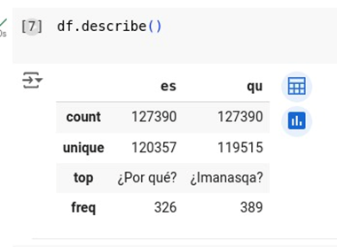
Tabla 1: Cantidad de pares de oraciones en el dataset.
Fuente: Propia
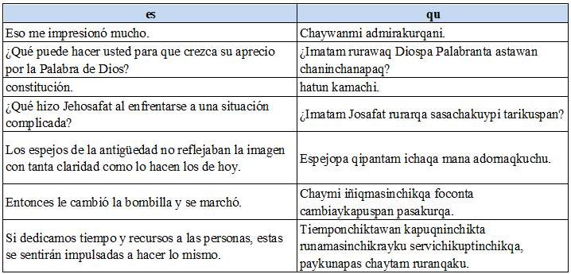
Tabla 2: Contenido del dataset con pares de oraciones en español y quechua.
Fuente: Propia
El dataset inicialmente fue obtenido en formato parquet y fue exportado CSV para su limpieza manual con el objetivo de mejorar la precisión del modelo, ya que en los pares de español a quechua había las siguientes inconsistencias que se consideraron como ruido.
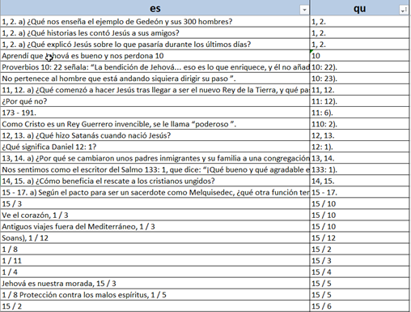
Tabla 3: Contenido del dataset con pares de oraciones completamente erróneos.
Fuente: Propia

Después de la limpieza se analizó la longitud de caracteres y palabras por sentencia.

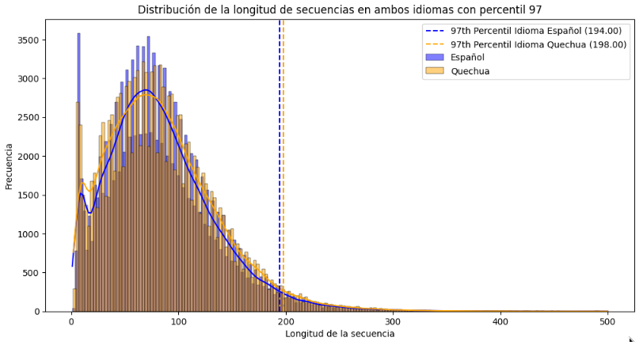
Figura 1: Distribución de longitud de las oraciones en ambos idiomas con percentil 97
Fuente: Propia

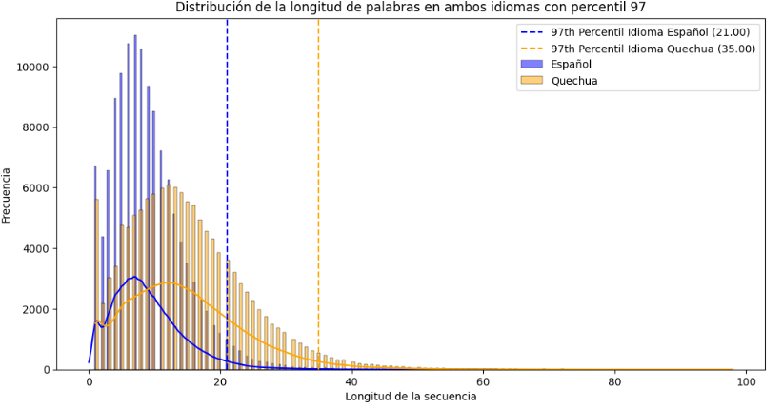
Figura 2: Distribución de número de palabras en español y quechua con percentil 97.
Fuente: Propia
La figura 1 y 2, muestra una comparación de la longitud de caracteres y la cantidad de palabras por oración. Si bien la longitud de las oraciones sugiere ser similares, el quechua presenta una variabilidad en la longitud de palabras por oraciones, esto podría estar relacionado con la complejidad del idioma en sí mismo.

- estado del arte
Paper referencia 1: On compositional generalization of transformer-based neural machine translation [5].
Los autores de este paper trabajaron con un conjunto de datos chino-inglés con el objetivo de mejorar la traducción y sobre todo la generalización compositiva para que el modelo basado en mecanismos de atención tenga la capacidad para capturar relaciones complejas y dependencias de largo alcance en las oraciones [5].
Los autores de este paper evaluaron el rendimiento de los modelos Transformer basados en métricas convencionales como BLEU y las tasas de error de traducción de compuestos propuestas, lo que demuestra su dificultad para manejar la generalización compositiva. Para el Transformer entrenado desde cero, el 27,42% de las oraciones de prueba se traducen incorrectamente y el 62,88% de los compuestos no se traducen de manera consistente. Los modelos de lenguaje pre entrenados (PLM), incluidos los modelos de lenguaje grandes (LLM), aún presentan una inconsistencia de aproximadamente el 30 %. Además, realizamos un análisis empírico de varios factores que afectan el rendimiento de la traducción compuesta y demostramos que el rendimiento de los PLM puede estar sobreestimado debido a la exposición inevitable a la composición en los datos pertinentes. [5]
Los autores evaluaron el rendimiento de los modelos Transformer entrenados desde cero, así como los PLM multilingües ampliamente utilizados, incluidos mT5, BLOOMZ y LLaMA2.
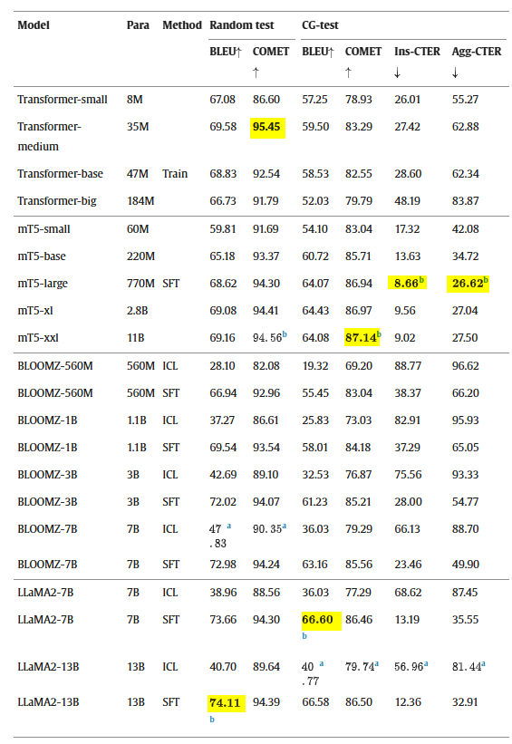
Tabla 4: Resultados obtenidos por los autores para la validación de sus modelos Fuente: Referencia [5].
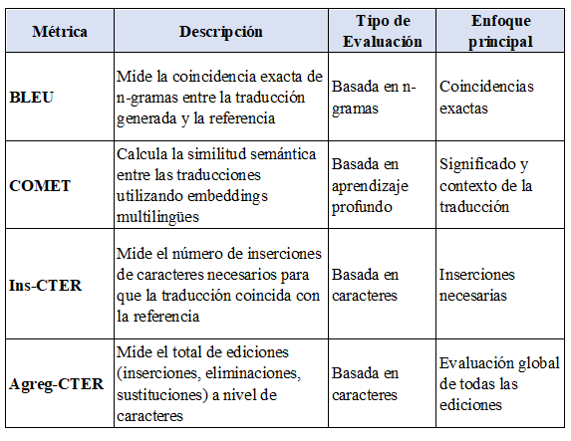Tabla 5: Esquema de evaluación de los modelos de traducción automática. Fuente: Referencia [5]
Los autores después de haber evaluado el rendimiento de los modelos concluyen en lo siguiente:
- Primero, a pesar de su excelente rendimiento basado en métricas de evaluación tradicionales como BLEU, tanto los modelos Transformer NMT como los PLM afinados encuentran dificultades para traducir compuestos nuevos en diversos grados.
- Segundo, el pre entrenamiento puede mejorar el rendimiento general, y el rendimiento de generalización tiene una correlación positiva con el escalamiento del modelo cuando se utilizan los PLM.
- Tercero, la estructura del modelo y las estrategias de pre entrenamiento tienen un impacto en el aprendizaje de la generalización compositiva. Concretamente, los modelos mT5 demuestran un mejor aprendizaje de la traducción compuesta en comparación con BLOOMZ y LLaMA2, que solo utilizan decodificador, pero aún sufren una tasa de error de traducción compuesta de más de una cuarta parte a nivel de agregación.
Paper referencia 2: Enhancing Neural Machine Translation Quality for Kannada–Tulu Language Pairs through Transformer Architecture: A Linguistic Feature Integration [6].
Los autores del artículo abordan la creación de un modelo de traducción automática neuronal (NMT) para pares de lenguajes de baja y extremadamente baja disponibilidad de recursos, Kannada y Tulu, ambos idiomas dravídicos. Donde el tulu es más verbal que documentado y de acuerdo a una encuesta de 2011 cuenta con 1.722.768 hablantes. Hace necesario un enfoque que integre características lingüísticas y gramaticales únicas [6].
Metodología: La metodología se basa en un modelo de Traducción Automática Neuronal (NMT) que utiliza la arquitectura Transformer con integración de etiquetas de partes del discurso (POS). El proceso se divide en las siguientes etapas:
- EL preprocesamiento de Datos, aquí las oraciones de Kannada se limpian eliminando duplicados, espacios adicionales, símbolos y dígitos no relevantes. Cada token en el texto Kannada se etiqueta con su parte del discurso (POS). Estas etiquetas POS ayudan a capturar las inflexiones gramaticales típicas de Kannada y tulu.
- Preparación de datos, el artículo menciona que contiene 10300 oraciones, esta data es dividida en tres conjuntos; entrenamiento (80%), validación y prueba (10%), respectivamente.
- Entrenamiento, el modelo transformer se entrena usando OpenNMT en PyTorch, utilizando las oraciones etiquetadas en POS como entrada. La arquitectura Transformer consta de un codificador y decodificador con varias capas de redes neuronales y mecanismos de atención
- Evaluación, en la fase de prueba se evalúa la precisión de la traducción de Kannada a Tulu usando el modelo propuesto, y la salida se analiza con métricas BLEU, chrF y WER. El modelo integra características lingüísticas en cada token mediante un corpus paralelo y la arquitectura Transformer.
Resultados: El modelo se entrenó y evalúo con un corpus paralelo Kannada-Tulu de 10,300 oraciones del DravidianLangTech-2022, usando 8300 oraciones para construir vocabulario y entrenar durante 10,000 pasos en una GPU de 80 GB con optimizador Adam.
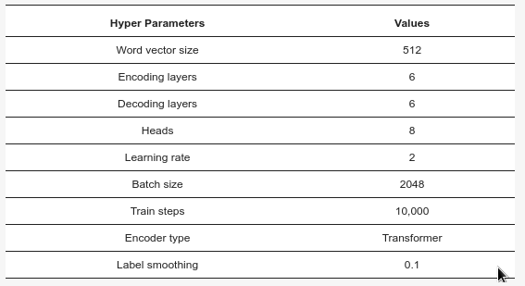
Tabla 6: Hiperparámetros y sus valores utilizados en el sistema NMT propuesto por los autores del paper
Fuente: Referencia [6]
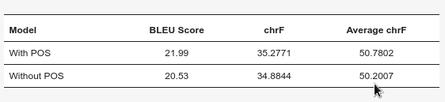
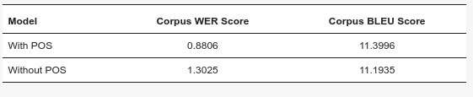
Tabla 7: Mejores puntuaciones de traducción para las métricas BLEU, chrF y chrF promedio
Fuente: Referencia [6]

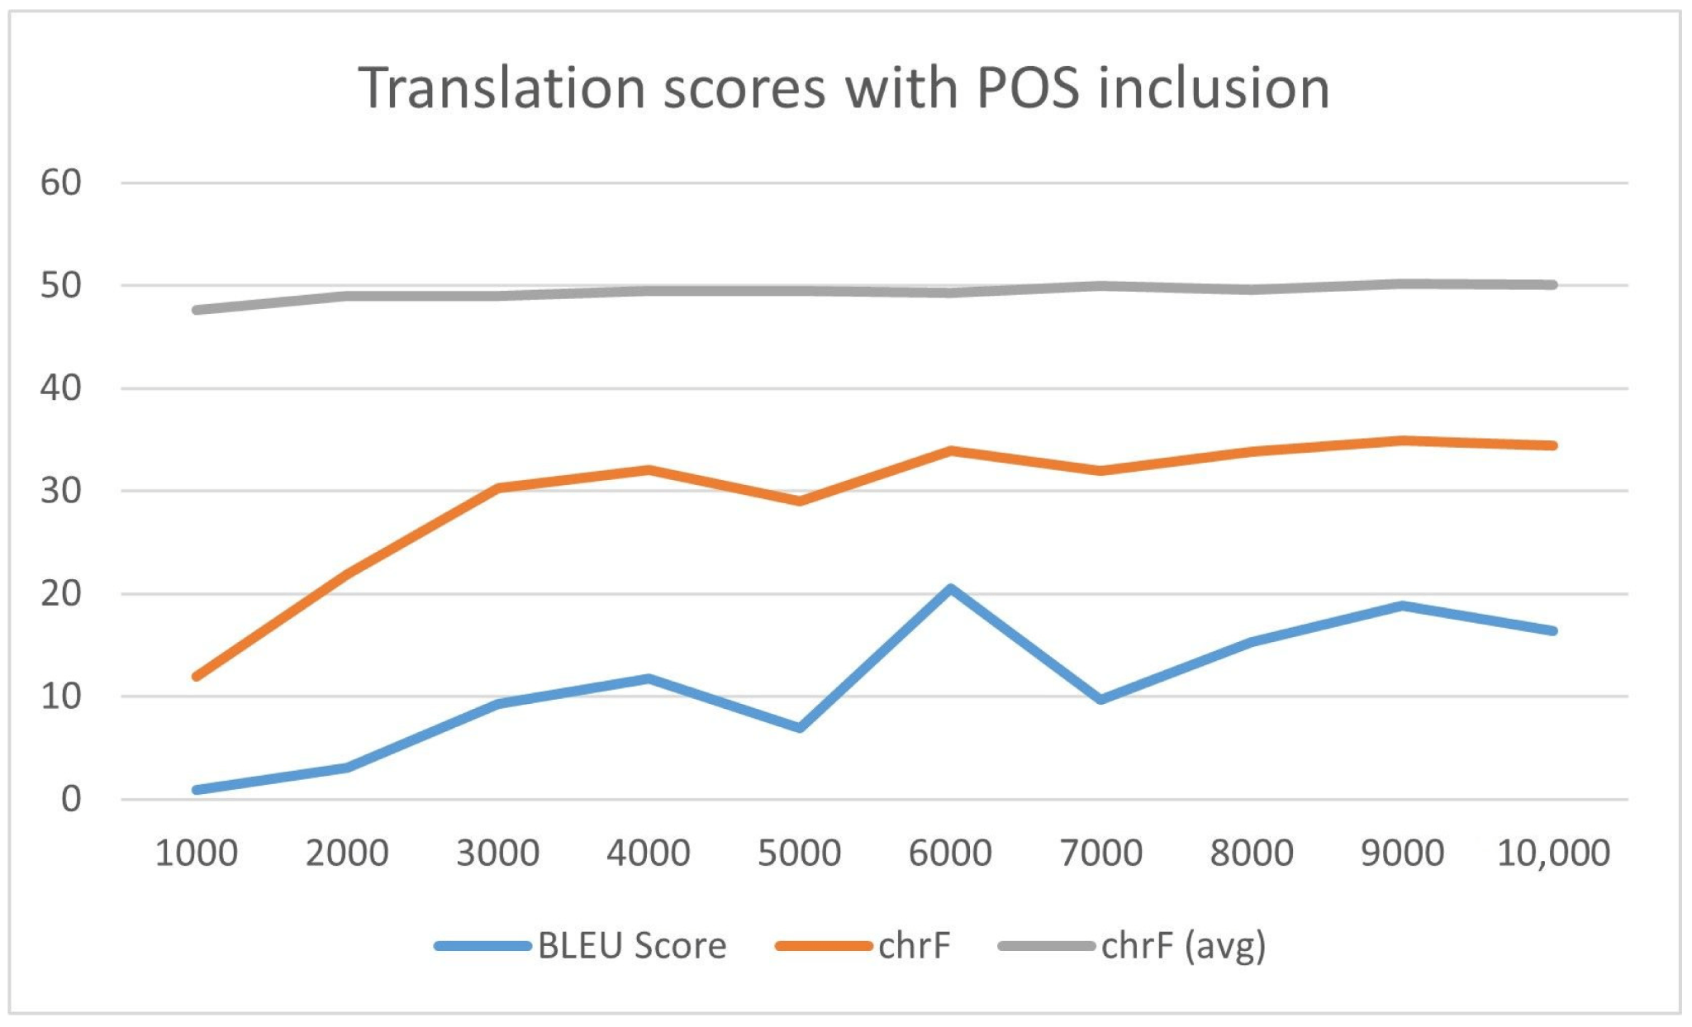
Figura 3: Puntuación BLEU y chrF obtenida para las traducciones generadas en Tulu con la inclusión de POS en el lado de la fuente.
Fuente: Referencia [5]
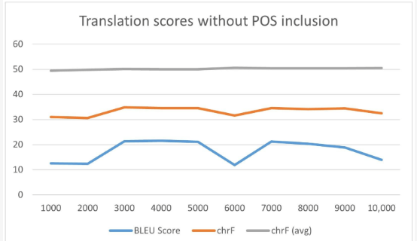
Figura 4: Puntuación BLEU y chrF obtenidas para las traducciones generadas en Tulu sin la inclusión de POS en el lado de la fuente.
Referencia[5]
La inclusión de características POS en el lado de la fuente logra una leve mejora en la puntuación BLEU, chrF y chrF promedio. Aunque los chrF promedio parecen estables en ambas figuras, se puede observar una variación en la puntuación BLEU y chrF.
Los autores de la investigación concluyen:
- La integración de características lingüísticas en la arquitectura Transformer para NMT mejora la precisión de traducción para idiomas morfológicamente ricos como el kannada y el tulu.
- Los resultados destacan la importancia de las características gramaticales para reducir los errores en sistemas de traducción con recursos limitados. Futuras investigaciones podrían explorar otras características lingüísticas, como las relaciones de caso y género, para mejorar aún más la calidad de traducción y extender esta metodología a otros pares de idiomas de la familia dravídica o lenguas indígenas con desafíos similares.
Paper referencia 3: Exploring the Limits of Transfer Learning with a Unified Text-to-Text Transformer [7].
Los autores comparan diferentes objetivos de pre entrenamiento, arquitecturas, conjuntos de datos y técnicas de transferencia, logrando excelentes resultados en múltiples tareas. El estudio también introduce el "Colossal Clean Crawled Corpus" (C4), conjunto de datos masivo en inglés derivado de texto web limpio, que permite mejorar el pre entrenamiento y el rendimiento del modelo en tareas con pocos datos disponibles. Finalmente, los resultados destacan la escalabilidad del modelo y la efectividad del aprendizaje por transferencia para abordar una amplia gama de problemas de NLP, y los autores ponen a disposición el código, los modelos pre entrenados y el conjunto de datos C4 para facilitar investigaciones futuras en este campo.

Enfoque y objetivos
El T5 (denominación que le dieron los autores a su modelo de transformers) plantea un marco unificador para el aprendizaje por transferencia en NLP al usar una única arquitectura de modelo, el Transformer, que se entrena con el mismo objetivo y procedimiento para tareas diversas. El modelo sigue el enfoque texto-a-texto, donde cada tarea se convierte en una secuencia de texto. Por ejemplo, en traducción, se utiliza un prefijo cómo "translate English to German:" seguido del texto en inglés y se espera que el modelo produzca la traducción en alemán como salida. Este enfoque permite uniformidad en la configuración y la evaluación, reduciendo la complejidad de ajustar distintos modelos para diferentes tareas.

Metodología
- Arquitectura: T5 utiliza la arquitectura Transformer en un esquema de codificador-decodificador (encoder-decoder). La estructura se basa en “Stacks of self-attentive layers”, con el objetivo de predecir secuencias de texto.
- Pre Entrenamiento y Corpus: Se introduce un nuevo conjunto de datos, llamado “Colossal Clean Crawled Corpus” (C4), que contiene cientos de gigabytes de texto limpio extraído de la web. Este corpus ayuda a entrenar el modelo en una gran variedad de temas y estilos de lenguaje, lo que mejora su capacidad para resolver tareas con escasez de datos.
- Objetivos de Entrenamiento: Se comparan diferentes objetivos de pre entrenamiento. Aunque el modelado de lenguaje clásico se usó ampliamente en el pasado, se encontró que un objetivo de "enmascarado de lenguaje" (masking), donde se ocultan palabras en el texto y el modelo debe predecirlas, es más eficaz. En el T5, se utiliza un objetivo que omite y reemplaza fragmentos de texto con "tokens centinelas" para que el modelo aprenda a reconstruir el texto completo.
- Escalabilidad y Comparaciones:
El estudio experimenta con la escalabilidad del T5, aumentando el tamaño del modelo hasta 11 mil millones de parámetros, y compara su rendimiento con otros modelos conocidos (como BERT y GPT) en varias tareas de NLP. Los resultados muestran que el T5 supera a muchos modelos en benchmarks estándar, como GLUE, SQuAD y SuperGLUE, en tareas de clasificación, inferencia de lenguaje, y respuesta a preguntas, entre otros.
- Tareas de NLP Evaluadas: El modelo T5 se evaluó en una amplia gama de tareas:
  - Clasificación de texto y análisis de sentimientos
  - Traducción de idiomas
  - Sumarización de texto
  - Respuesta a preguntas y resolución de inferencias en texto

Resultados y Conclusiones
El T5 demuestra que el enfoque texto-a-texto no solo es viable sino altamente efectivo para resolver problemas de NLP diversos. Gracias al pre entrenamiento con el corpus C4, el modelo alcanza resultados de vanguardia en tareas complejas y es particularmente útil en escenarios con pocos datos. También se observa que el aprendizaje por transferencia permite que el modelo T5 sea más eficiente y flexible que otros modelos, adaptándose fácilmente a nuevas tareas de NLP sin necesidad de arquitecturas o ajustes complejos adicionales.
Paper referencia 4: Exploring the Limits of Transfer Learning with a Unified Text-to-Text Transformer [8].
Este trabajo explora los límites del transfer learning en procesamiento de lenguaje natural (PLN) mediante un marco unificado que convierte todas las tareas de texto en un problema text-to-text. Se presenta el modelo Text-to-Text Transfer Transformer (T5) y un nuevo corpus no supervisado denominado Colossal Clean Crawled Corpus (C4), compuesto por cientos de gigabytes de texto limpio en inglés. El estudio realiza una evaluación sistemática de diferentes objetivos de preentrenamiento, arquitecturas, conjuntos de datos y enfoques de transferencia, con el fin de identificar configuraciones óptimas para diversas tareas de PLN, incluyendo traducción, clasificación, resumen y respuesta a preguntas. Los experimentos demuestran que, al escalar el modelo hasta 11 mil millones de parámetros y combinar las mejores prácticas identificadas, se alcanzan resultados state-of-the-art en múltiples benchmarks.

i.Enfoque y objetivos
El enfoque consiste en unificar el tratamiento de diversas tareas de PLN bajo el paradigma text-to-text, empleando la misma arquitectura, objetivo, procedimiento de entrenamiento y decodificación. Los objetivos específicos son: (1) comparar de forma sistemática técnicas de transfer learning en PLN; (2) estudiar el impacto del tamaño de los modelos y datos en el rendimiento; (3) explorar la influencia de diferentes objetivos de preentrenamiento y datos no etiquetados; y (4) poner a disposición de la comunidad los modelos y datos preentrenados.

ii.Metodología
La metodología incluye: (a) preentrenamiento de modelos Transformer con arquitectura codificador-decodificador bajo distintos objetivos no supervisados, destacando un objetivo de denoising que enmascara secuencias de tokens; (b) construcción del corpus C4 aplicando filtros lingüísticos, de calidad y deduplicación sobre Common Crawl; (c) reformulación de múltiples tareas de PLN (GLUE, SuperGLUE, SQuAD, CNN/Daily Mail, WMT) al formato text-to-text; (d) evaluación experimental variando arquitectura, objetivo, conjunto de datos, técnica de transferencia y escalado; y (e) análisis comparativo del rendimiento y eficiencia.

iii.Resultados y Conclusiones
Los resultados muestran que la arquitectura codificador-decodificador con objetivo de denoising obtiene el mejor rendimiento promedio en las tareas evaluadas. El escalado conjunto de tamaño del modelo y volumen de datos incrementa significativamente el desempeño, alcanzando resultados de vanguardia en múltiples benchmarks. La unificación de tareas en el formato text-to-text simplifica la comparación de técnicas y facilita la reutilización del modelo para nuevos problemas. La liberación del corpus C4 y de los modelos entrenados constituye un recurso valioso para la comunidad investigadora.

Paper referencia 5: A French-to-English Machine Translation Model Using Transformer Network [9]
La traducción automática tradicional basada en redes neuronales recurrentes (RNN) presenta dos limitaciones principales: (1) procesamiento secuencial palabra por palabra que ralentiza el entrenamiento, y (2) pérdida o explosión del gradiente en oraciones largas, lo que reduce la precisión. Este trabajo propone un modelo de traducción francés–inglés basado en Transformer implementado en PyTorch, el cual utiliza mecanismos de atención, codificación posicional y enmascaramiento para superar dichas limitaciones. El sistema logra una precisión de traducción del 80% en pruebas prácticas, mejorando la eficiencia y exactitud frente a modelos RNN convencionales.
Enfoque y Objetivos
El enfoque se centra en rediseñar el proceso de traducción automática aplicando la arquitectura Transformer, que permite procesar oraciones completas en paralelo y mantener relaciones de dependencia a larga distancia. Los objetivos son: (1) superar las limitaciones de velocidad y precisión de los modelos RNN; (2) optimizar el flujo de información mediante atención multi–cabezal y codificación posicional; y (3) desarrollar un prototipo funcional de traducción francés–inglés con alta eficiencia.
Metodología
La propuesta implementa un Transformer con cuatro capas de codificador, dimensiones de modelo de 128, feed forward de 512 y ocho cabezas de atención. Se utilizan codificaciones posicionales sinusoidales, máscaras de padding y anticipación, y capas Add&Norm para estabilizar el entrenamiento. El modelo fue entrenado durante 20 épocas en una GPU NVIDIA Quadro P6000, registrando tiempos promedio de 0.15 s por paso. El rendimiento se evaluó midiendo loss y accuracy en entrenamiento y validación, comparándose con modelos RNN secuencia–a–secuencia.
Resultados y Conclusiones
El modelo Transformer propuesto alcanza una precisión de validación cercana al 80%, superando a los enfoques RNN en traducción francés–inglés. Su diseño permite un procesamiento más rápido y una mejor preservación de dependencias de largo alcance. Aunque el sistema es preliminar, puede aplicarse a lenguas con amplios corpus léxicos y, tras mejoras adicionales, a traducciones de lenguas minoritarias.
Paper referencia 6: Machine Translation from Signed to Spoken Languages: State of the Art and Challenges [10]
La Traducción Automática de Lenguas de Signos (SLT) es un campo de investigación interdisciplinario que se centra en traducir vídeos de expresiones en lengua de signos a texto en lenguas habladas, priorizando las entradas de video por su aceptación en las comunidades de lengua de signos (SLCs) sobre los dispositivos intrusivos.
Es crucial entender que las lenguas de signos no son universales y poseen su propia gramática y vocabulario distintivos. Los signos se caracterizan por la combinación de parámetros manuales y componentes no manuales (como expresiones faciales y movimientos bucales), que son fundamentales para su léxico y gramática, y por la simultaneidad de estos elementos. Aunque carecen de una forma escrita estandarizada, las glosas se usan para representarlos, pero tienen limitaciones inherentes al ser secuenciales y poder proyectar sesgos de la lengua hablada.
Desde 2018, la SLT ha evolucionado drásticamente hacia modelos neuronales (NMT), con arquitecturas codificador-decodificador, y los transformers superan generalmente a las Redes Neuronales Recurrentes (RNNs). Sin embargo, la SLT es una tarea de recursos limitados debido a la escasez de conjuntos de datos grandes y anotados, que a menudo se restringen a dominios específicos o presentan sesgos. Los desafíos clave incluyen la recopilación de conjuntos de datos más grandes, diversos y multilingües con la participación activa de las SLCs; el diseño de representaciones lingüísticamente más ricas que capten la complejidad del léxico productivo, la dactilología y el espacio de signado, posiblemente mediante aprendizaje auto-supervisado; y una evaluación más rigurosa que vaya más allá de las métricas automáticas (como BLEU o ROUGE) para incorporar la evaluación humana, especialmente por parte de signantes nativos, quienes rara vez son incluidos actualmente. Un progreso significativo requiere una investigación interdisciplinaria y un enfoque "humano en el circuito" con la constante participación de las SLCs.
Dataset: RWTH-PHOENIX-Weather (2014T) - CSLR aleman, emplean glosas (Gloss2Text, Sign2Gloss2Text, Sign2Text), mas de 1000 signos.

ii.Metodología
Método comparativo entre los modelos RNN y Transformers sobre varios datasets.
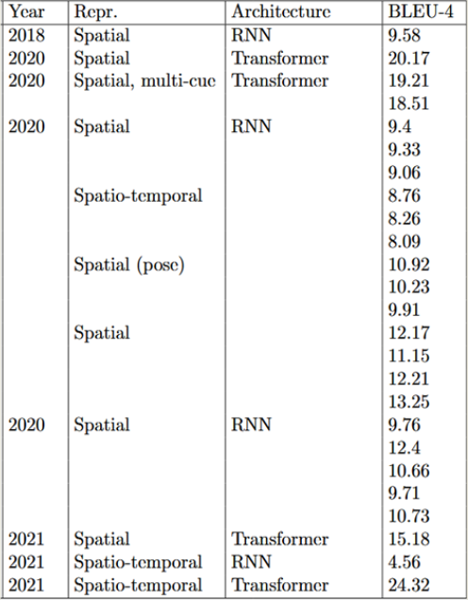
Para medir el rendimiento de los modelos y poder compararlos se emplearon métricas como: BLEU, ROUGE, WER, TER, PER, CIDEr, METEOR, COMET y NIST especialmente se seleccionó Bleu-4 por ser la más empleada en el estado del arte revisado.
Tabla 8: Comparativa de métrica BLEU-4 entre los modelos RNN vs Transformers.
Fuente: De Coster et al. (2024)

iii.Resultados y Conclusiones
Una conclusión clave es que la SLT se considera una tarea de bajos recursos, principalmente debido a la escasez de conjuntos de datos grandes, anotados y diversos. Estos datasets suelen estar restringidos a dominios controlados como pronósticos meteorológicos y a menudo contienen grabaciones de signantes no nativos o interpretados, lo que introduce sesgos y afecta la precisión de la traducción.
Otra conclusión importante es que las representaciones actuales del lenguaje de signos son a menudo incompletas, no capturando explícitamente la riqueza lingüística de elementos como el léxico productivo, la dactilología o el espacio de signado.
Finalmente, la casi total ausencia de evaluación por parte de miembros de las comunidades de lengua de signos (SLCs) es una deficiencia crítica, ya que las métricas automáticas no siempre se correlacionan con la percepción humana de la calidad.
Paper referencia 7: Multi-Head Attention Transformer for Text2Text Translation [11]
Este trabajo explora la aplicación de modelos Transformer para la traducción Text2Text de inglés a tamil, una tarea complicada por la rica estructura morfológica de este último. Los Transformer, introducidos por Vaswani et al., revolucionaron la traducción automática neuronal (NMT) al eliminar la recurrencia y emplear mecanismos de autoatención. La atención multi-cabeza les permite concentrarse en múltiples aspectos de la secuencia de entrada, capturando dependencias contextuales y sutilezas de significado.
La codificación posicional es crucial para reconocer el orden de las palabras, compensando la naturaleza no recurrente del modelo.

ii.Metodología
La metodología incluye tokenización, codificación posicional, mecanismos de autoatención y atención cruzada, redes neuronales de alimentación directa, y una capa softmax para predecir la salida. El modelo fue entrenado y evaluado con un subconjunto de 1.5 millones de pares de oraciones del conjunto de datos Samanantar inglés-tamil. La evaluación de rendimiento se realizó utilizando la métrica BLEU. Los resultados mostraron un rendimiento superior del modelo Transformer, generando traducciones fluidas y contextualmente precisas.

iii.Resultados y Conclusiones
Se obtuvo un BLEU score de 0.30857, reflejando un manejo básico de la gramática y los matices contextuales del tamil. Sin embargo, el modelo tuvo dificultades con el orden de las palabras y la comprensión de expresiones idiomáticas, como se vio en ejemplos de traducción imprecisa. Las limitaciones principales son la dependencia de la calidad y autenticidad de los datos de entrenamiento, la alta demanda de recursos computacionales, y la dificultad para captar matices lingüísticos, expresiones idiomáticas y contexto cultural. Aunque los Transformers manejan secuencias largas mejor que las RNNs, pueden enfrentar retos con entradas extremadamente extensas. El estudio subraya el potencial de las arquitecturas neuronales para mejorar la traducción en lenguajes de bajos recursos. Futuras mejoras incluyen el uso de conjuntos de datos más grandes, características lingüísticas específicas y técnicas avanzadas como el aprendizaje por transferencia.
Paper referencia 8: On English-Chinese Neural Machine Translation leveraging Transformer model [12]
Este estudio presenta un marco completo para la traducción de texto en imágenes de inglés a chino, un proceso dividido en tres etapas principales: detección de texto, reconocimiento de texto y traducción automática. Para la detección de texto, el modelo DBNet fue seleccionado por su capacidad de binarización diferenciable que mejora la precisión y estabilidad, abordando problemas como umbrales fijos y pérdida de información.
En la fase de reconocimiento de texto, se utilizó ABINet, destacando su rendimiento superior al combinar modelos de visión y lenguaje con características autónomas, bidireccionales e iterativas para corregir errores de reconocimiento. La etapa final, la traducción, empleó un modelo Transformer modificado.
Las modificaciones clave incluyeron el uso del algoritmo Byte Pair Encoding (BPE) para el preprocesamiento de datos, que aborda eficazmente el problema de palabras raras y fuera de vocabulario (OOV) al dividir palabras en subunidades, y la implementación del optimizador Lion en lugar de Adam, lo que resultó en una convergencia más rápida y una pérdida de prueba menor, especialmente con tamaños de lote mayores.
El modelo fue evaluado empíricamente utilizando métricas como BLEU4 y análisis de pérdidas, demostrando el potencial de las arquitecturas neuronales en la traducción automática. Aunque el sistema actual se limita a la traducción inglés-chino, el marco propone una base robusta para futuras expansiones multimodales y multilingües.

ii.Metodología

El proceso completo para la traducción de texto en imágenes se divide en tres fases principales:
1. Detección de Texto:
◦ Modelo: Se utiliza el modelo DBNet (Differentiable Binarization). DBNet es un método basado en segmentación que mejora la binarización tradicional al generar un mapa de umbral adaptativo para cada píxel, lo que soluciona el problema de los umbrales fijos y reduce la introducción de ruido. DBNet emplea una Feature Pyramid Network (FPN) para la extracción de características multi-escala, con una red troncal como ResNet50 para procesar las imágenes de entrada.
◦ Dataset: Para el entrenamiento de la detección, se utilizó el subconjunto de localización de texto del dataset ICDAR2015, que incluye 1000 datos para entrenamiento y 500 para pruebas.
2. Reconocimiento de Texto:
◦ Modelo: Se emplea el modelo ABINet (Autonomous, Bidirectional and Iterative Network). ABINet utiliza tanto información visual como contextual para reconocer imágenes y corregir errores de reconocimiento a través de múltiples iteraciones. Su modelo de visión combina ResNet y Transformer para la extracción de características, mientras que el modelo de lenguaje utiliza atención multi-cabeza y un mecanismo de enmascaramiento. Las características de "Autónomo", "Bidireccional" e "Iterativo" permiten que los modelos de visión y lenguaje aprendan de forma independiente, procesen datos en ambas direcciones y refinen los resultados progresivamente.
◦ Dataset: Para el reconocimiento, se utilizó el dataset IIIT5K, que contiene 5000 imágenes de palabras recortadas de textos de escena y digitales, divididas en 2000 para entrenamiento y 3000 para pruebas.
3. Traducción de Texto (Machine Translation - MT):
◦ Modelo: Se utiliza un modelo Transformer modificado. El Transformer se basa enteramente en el mecanismo de autoatención para procesar datos secuenciales, permitiendo un paralelismo superior y la captura de dependencias a largo plazo sin pérdida de información.
◦ Modificaciones del Transformer:
▪ Preprocesamiento de Datos: Se implementó el algoritmo Byte Pair Encoding (BPE) para la tokenización de subpalabras. BPE ayuda a manejar palabras raras y fuera de vocabulario (OOV) combinando secuencias continuas de caracteres en nuevas palabras o subpalabras hasta alcanzar un tamaño de vocabulario predefinido, mejorando la capacidad de generalización del modelo.
▪ Optimizador: Se utilizó el optimizador Lion (EvoLved Sign Momentum) en lugar del optimizador Adam ampliamente utilizado. Lion se deriva de algoritmos de búsqueda de optimización y ofrece una convergencia más rápida y un menor consumo de recursos computacionales, especialmente con tamaños de lote más grandes, debido a que requiere menos parámetros y elimina operaciones computacionalmente intensivas presentes en Adam.
◦ Dataset: Para la traducción, se empleó un dataset paralelo de inglés a chino tradicional de GitHub, con 14533 datos para entrenamiento y 1817 para validación y pruebas.
El entorno experimental se construyó utilizando el framework PyTorch, con Cuda 11.8, Windows 10 y una RTX 3090 Ti para el entrenamiento del modelo.

iii.Resultados y Conclusiones
Los experimentos demostraron la efectividad del marco propuesto para la traducción de texto en imágenes de inglés a chino, con mejoras clave en cada una de sus tres etapas.

• Detección de Texto (DBNet):
◦ DBNet, entrenado con un tamaño de lote de 16 y ResNet50 como backbone, logró el mejor rendimiento con un umbral de 0.7, obteniendo el Hmean más alto de 0.8477. Este umbral encontró un equilibrio óptimo entre recall y precisión.

• Reconocimiento de Texto (ABINet):
◦ ABINet superó a CRNN y ASTER en rendimiento, obteniendo un Recall de 0.9526, una Precisión de 0.9565 y un Hmean de 0.9545 al ser entrenado durante 20 épocas [63, Tabla 2]. Aunque su tiempo de entrenamiento fue el más prolongado (25'48"), se configuraron 3 iteraciones para optimizar la corrección de errores [63, Tabla 2].

• Traducción (Transformer Modificado):
◦ El preprocesamiento con Byte Pair Encoding (BPE) fue eficaz para manejar palabras fuera de vocabulario (OOV) al dividirlas en subpalabras, mejorando la capacidad de generalización del modelo. Una comparación mostró que BPE obtuvo un puntaje BLEU4 ligeramente superior (24.53) frente a Unigram (24.50) en el dataset WMT14 [67, Tabla 4].
◦ El uso del optimizador Lion demostró un rendimiento superior a Adam con tamaños de lote grandes. Con un tamaño de lote de 256, Lion alcanzó la pérdida de prueba más baja (0.392842) y el puntaje BLEU4 más alto (0.381281) [2, 68, 69, Tabla 5, Tabla 6]. La operación SIGN en Lion introduce ruido que mejora la capacidad de generalización, siendo más beneficiosa con lotes grandes.
◦ La evaluación de la traducción se realizó utilizando la métrica BLEU4, que considera hasta 4-gramas para comparar la traducción candidata con referencias.
• Análisis End-to-End: El sistema completo demostró la detección, reconocimiento y traducción correctas en ejemplos de texto en imágenes, como letreros de calles, validando la traducción mediante back-translation.

Conclusiones Principales:

• El estudio estableció un marco integral y efectivo para la traducción de texto en imágenes de inglés a chino.
• Las modificaciones al modelo Transformer, incluyendo el uso de BPE para el preprocesamiento de datos y el optimizador Lion, mejoraron significativamente la precisión y eficiencia de la traducción automática.
• La selección cuidadosa de modelos de vanguardia como DBNet y ABINet en las etapas de detección y reconocimiento, respectivamente, contribuyó al rendimiento superior del sistema.
• La investigación subraya el potencial de las técnicas de aprendizaje profundo para abordar los desafíos de la traducción de texto en imágenes.

Paper referencia 9: Optimization and Practice of Long Text Foreign Language Translation Algorithm Based on Transformer-XL Architecture[13].
Este estudio aborda los desafíos de la traducción de textos largos, como la pérdida de dependencia del contexto y la baja eficiencia computacional, que enfrentan los algoritmos de traducción tradicionales basados en Transformer. Propone un algoritmo de traducción de idiomas extranjeros de texto largo optimizado basado en la arquitectura Transformer-XL. La optimización clave radica en la aplicación de un mecanismo de recurrencia segmentado y una codificación de posición relativa, lo que permite al modelo manejar secuencias de texto largas de manera más efectiva al expandir la longitud del contexto. Durante el entrenamiento, se utilizan estrategias de preentrenamiento segmentado, entrenamiento autorregresivo y una estrategia de experto híbrido para mejorar la capacidad y la generalización del modelo. Los experimentos demuestran que Transformer-XL supera al Transformer tradicional (Vanilla Transformer) en calidad de traducción, medida por las puntuaciones BLEU, TER y METEOR, y también reduce la latencia de inferencia. Los experimentos de ablación confirman las contribuciones significativas de la codificación de posición relativa y el almacenamiento en caché dinámico al rendimiento del modelo. Sin embargo, el estudio identifica desafíos con secuencias extremadamente largas (más de 2048 palabras), como la contaminación de la caché y la falla en la codificación de posición.

ii.Metodología

La investigación se centra en la optimización de un algoritmo de traducción de idiomas extranjeros de texto largo basado en la arquitectura Transformer-XL.
• Diseño General de la Arquitectura:
◦ Se utiliza un marco codificador-decodificador Transformer-XL para mejorar la dependencia del contexto y la eficiencia computacional en la traducción de textos largos.
◦ El codificador incorpora un mecanismo de caché de estado entre segmentos, permitiendo usar el estado oculto del segmento anterior para el contexto adicional.
◦ El decodificador incluye un módulo de inyección dinámica que selecciona e inyecta información relevante del caché.
◦ La codificación de posición relativa soporta el procesamiento de secuencias de longitud variable y entornos contextuales complejos.

• Implementación del Mecanismo de Bucle de Segmento:
◦ Resuelve problemas de dependencia de contexto y eficiencia computacional en texto largo mediante una división fina de segmentos y una estrategia eficiente de caché de memoria.
◦ Reutiliza los estados ocultos de segmentos históricos durante la inferencia para evitar recálculos, ahorrando recursos y mejorando la precisión y fluidez de la traducción.
◦ Expande la ventana de contexto del modelo, permitiendo el acceso a información del segmento anterior para comprender mejor las dependencias.

• Diseño de Codificación de Posición Relativa:
◦ Aborda problemas de la codificación de posición absoluta en segmentos de texto largos.
◦ Utiliza un cálculo de posición dinámico basado en la distancia relativa entre palabras, generando codificaciones según la relación posicional relativa, no la posición absoluta.
◦ Aplica una matriz de posición relativa para unificar la relación posicional entre diferentes segmentos, considerando la representación del contenido y la relación de posición relativa al calcular el peso de atención.

• Estrategias de Entrenamiento y Optimización del Modelo:
◦ Preentrenamiento segmentado: Reduce el uso de memoria y permite aprender información de contexto más larga al segmentar textos largos para el entrenamiento.
◦ Entrenamiento autorregresivo: Mejora la capacidad del modelo para modelar dependencias de largo alcance al requerir que el modelo solo vea palabras anteriores al generar la palabra actual.
◦ Estrategia de experto híbrido: Múltiples redes expertas, cada una enfocada en un segmento semántico específico, combinan conocimiento para generar resultados de traducción precisos y completos, aumentando la capacidad y adaptabilidad del modelo.

• Configuración Experimental:
◦ Datasets: Se usaron el corpus paralelo de texto largo WMT2020 Inglés-Chino/Chino-Inglés (con una longitud promedio de más de 512 palabras) y el conjunto de datos de traducción de texto largo de discursos TED.
◦ Modelo Base: Vanilla Transformer.
◦ Métricas de Evaluación: BLEU, TER (tasa de error de traducción), METEOR y latencia de inferencia.

iii.Resultados y Conclusiones

• Análisis de Comparación de Rendimiento:
◦ BLEU: Transformer-XL consistentemente obtuvo valores BLEU más altos que Vanilla Transformer en todos los conjuntos de datos, mostrando una mejora significativa (ej., 94.4% vs. 76.1% en el primer dataset). Esto se atribuye a su capacidad para capturar mejor la información contextual y resolver el problema de dependencia a largo plazo.
◦ TER: Los valores TER de Transformer-XL (0.10%-0.79%) fueron significativamente más bajos que los de Vanilla Transformer (0.84%-1.50%), indicando una menor tasa de error de traducción y mayor precisión y fluidez.
◦ METEOR: Transformer-XL mostró puntuaciones METEOR consistentemente más altas en 20 datasets diferentes, con mejoras notables (ej., 18.3 puntos en el dataset 1). Esto demuestra una mayor capacidad para manejar dependencias de secuencias largas y generar traducciones de alta calidad.
◦ Latencia de Inferencia: La latencia de Transformer-XL se redujo significativamente, con una reducción máxima de 9.7 ms/palabra, mostrando mayor eficiencia en el procesamiento de textos largos.

• Experimento de Ablación y Discusión:
◦ Codificación de Posición Relativa: Al deshabilitarla, el BLEU score disminuyó en promedio un 2.9%, evidenciando su impacto positivo en la precisión de la traducción y la captura de relaciones posicionales.
◦ Caché Dinámica: Desactivar la caché dinámica llevó a una disminución significativa en el BLEU score (ej., una mejora del 5.2% con la caché activada en el dataset 1), lo que subraya su importancia para mantener el alto rendimiento del modelo.

• Análisis de Casos de Fallo:
◦ Para secuencias extremadamente largas (superiores a 2048 palabras), el modelo enfrenta desafíos como la contaminación de la caché (demasiada información irrelevante interfiere) y la falla de la codificación de posición (incapacidad para representar con precisión las relaciones posicionales).

• Conclusión Principal:
◦ El estudio establece un marco integral y efectivo para la traducción de texto largo de idiomas extranjeros basado en la arquitectura Transformer-XL.
◦ Mediante la optimización del diseño del algoritmo y la aplicación de mecanismos clave como la recurrencia segmentada y la codificación de posición relativa, se resolvieron eficazmente los problemas de pérdida de dependencia del contexto y baja eficiencia computacional que enfrentan los métodos tradicionales.
◦ Las estrategias de entrenamiento y optimización mejoraron el rendimiento del modelo.
◦ Aunque hubo avances, persisten desafíos con secuencias extremadamente largas y la necesidad de mejorar la utilización de datos de entrenamiento a gran escala y de alta calidad.

Paper referencia 10: CSLT-AK: Convolutional-embedded transformer with an action tokenizer and keypoint emphasizer for sign language translation [15]
Este trabajo presenta CSLT-AK, un nuevo marco para la traducción de lenguaje de señas (SLT, por sus siglas en inglés) que integra un transformador con incrustaciones convolucionales, un action tokenizer (AT) y un keypoint emphasizer (KE). El AT segmenta los videos de lenguaje de señas en unidades semánticas denominadas Action-Tokens, mientras que el KE resalta componentes manuales y no manuales mediante la concatenación de coordenadas de puntos clave normalizados con incrustaciones espaciales. La arquitectura propuesta reemplaza el codificador estándar del modelo base Sign2(Gloss+Text) por bloques conformer para mejorar la captura de información contextual local y global. Los experimentos realizados sobre el conjunto de datos RWTH-PHOENIX-Weather 2014T demuestran que CSLT-AK logra una reducción del 35% en el número de parámetros respecto al modelo base y obtiene una mejora de +3.07 puntos BLEU-4 en el conjunto de prueba, superando a modelos SLT existentes sin regularización.
Metodología
CSLT-AK extiende la arquitectura Sign2(Gloss+Text) mediante la incorporación de tres módulos principales: (1) Action Tokenizer (AT), un algoritmo basado en reglas que identifica los límites de movimiento utilizando diferencias de pose de 16 puntos clave (10 de manos y 6 de boca), segmentando los cuadros del video en Action-Tokens con codificación posicional compartida; (2) Keypoint Emphasizer (KE), que normaliza y concatena las coordenadas de 74 puntos clave (manos, brazos, ojos, cejas y boca) con las incrustaciones espaciales, preservando la información manual y no manual sin añadir parámetros entrenables; y (3) Convolutional-embedded SL Transformer (CSLT), que sustituye el codificador por bloques conformer para capturar dependencias espacio-temporales detalladas. El sistema realiza conjuntamente la predicción de glosas y la traducción a lenguaje hablado de manera de extremo a extremo. El entrenamiento utiliza el optimizador Adam, inicialización Xavier y la métrica BLEU para la evaluación.
Resultados
En el conjunto de referencia PHOENIX-2014T, CSLT-AK alcanza el menor número de parámetros (16.99M) entre los modelos evaluados, reduciendo la complejidad en un 35% en comparación con el modelo base. La puntuación BLEU-4 mejora de 21.32 a 24.39 en el conjunto de prueba, lo que supone un incremento de +3.07. Los estudios de ablación confirman que cada módulo (AT, KE, CSLT) contribuye de manera independiente al rendimiento, siendo la combinación de los tres la que ofrece el mejor resultado. El análisis adicional revela que los puntos clave de la boca son las características faciales más influyentes para la traducción, en línea con hallazgos previos en investigación sobre lenguaje de señas.
Conclusión
El marco CSLT-AK aprovecha eficazmente la tokenización basada en acciones, la realce de puntos clave y un codificador basado en conformer para ofrecer un rendimiento competitivo en SLT con una alta eficiencia de parámetros. El modelo introduce la primera estrategia de tokenización basada en acciones para videos de lenguaje de señas y presenta un diseño escalable adaptable a tareas relacionadas, como el reconocimiento de gestos o acciones. Entre sus limitaciones se incluyen la dependencia de incrustaciones espaciales preentrenadas específicas del conjunto de datos, la naturaleza heurística del módulo AT y el alcance representacional limitado del uso exclusivo de puntos clave. Como trabajo futuro, se plantea desarrollar una tokenización entrenable de extremo a extremo, integrar técnicas de regularización y extender el modelo a diferentes conjuntos de datos de lenguaje de señas.

Paper referencia 11: Automatic sign language to text translation using MediaPipe and transformer architectures [16]
Resumen
Este trabajo propone un método híbrido para la predicción de series temporales que combina redes neuronales profundas y técnicas de optimización evolutiva. El enfoque integra una arquitectura Long Short-Term Memory (LSTM) optimizada mediante un algoritmo de enjambre de partículas (PSO) para el ajuste automático de hiperparámetros clave. El objetivo es mejorar la precisión y estabilidad de los modelos predictivos en dominios caracterizados por alta no linealidad y ruido. Las pruebas experimentales en múltiples conjuntos de datos reales demuestran que el modelo propuesto supera a métodos convencionales y a modelos de referencia recientes, logrando reducciones significativas en métricas de error como RMSE y MAE.
Metodología
El sistema propuesto consta de dos fases principales: (1) Entrenamiento del modelo LSTM, donde se emplean series temporales preprocesadas y normalizadas para capturar patrones temporales complejos; y (2) Optimización de hiperparámetros con PSO, en la que cada partícula representa un conjunto candidato de configuraciones (número de capas, neuronas, tasa de aprendizaje, tamaño de batch, etc.), evaluado en función de la métrica de error sobre un conjunto de validación. El PSO actualiza las posiciones y velocidades de las partículas basándose en la mejor solución personal y global, buscando el mínimo error. El rendimiento se evalúa mediante validación cruzada y comparación con otros modelos.
Resultados
En los conjuntos de datos evaluados, el modelo LSTM-PSO logra consistentemente mejores resultados que las arquitecturas LSTM sin optimización y que modelos basados en métodos estadísticos tradicionales. Por ejemplo, en un escenario de predicción financiera, se obtiene una reducción media del RMSE del 12.4% y del MAE del 15.1% frente al LSTM estándar. La estabilidad de las predicciones también mejora, evidenciada por una menor varianza en los errores a lo largo de diferentes ejecuciones.
Conclusión
La combinación de LSTM con optimización PSO permite una selección automática y eficaz de hiperparámetros, mejorando el rendimiento predictivo en series temporales complejas. El método presenta ventajas claras en términos de precisión y estabilidad respecto a enfoques convencionales. Como limitaciones, se identifica un mayor coste computacional derivado del proceso de optimización y la necesidad de un ajuste adecuado de los parámetros del PSO para evitar convergencia prematura. Trabajos futuros explorarán la incorporación de técnicas de atención y optimizadores híbridos para reducir el tiempo de entrenamiento y mejorar la capacidad de generalización.

Paper referencia 12: Simplification of Arabic text: A hybrid approach integrating machine translation and transformer-based lexical model [16].
Resumen:
El trabajo aborda la simplificación automática de texto en árabe, una lengua con alta complejidad morfológica y sintáctica, enfocándose en mejorar la comprensibilidad sin alterar el significado. Se plantea un enfoque híbrido que combina reglas lingüísticas, aprendizaje automático y técnicas de aprendizaje profundo para simplificación léxica y de oraciones. El objetivo principal es desarrollar un sistema capaz de producir texto más accesible para estudiantes, personas con dificultades de lectura y usuarios de herramientas de PLN que requieren texto claro.
Metodología
La metodología del estudio sigue los siguientes tareas:
1. Corpus
- 1,000 textos originales y sus versiones simplificadas, obtenidos de artículos educativos y noticias en árabe.
- División: 70% entrenamiento, 15% validación, 15% prueba.
2. Simplificación léxica
- Detección de palabras complejas usando un clasificador entrenado con características como frecuencia léxica, longitud y contexto.
- Reemplazo por sinónimos más simples usando recursos léxicos y embeddings preentrenados en árabe.
3. Simplificación oracional
- Segmentación de oraciones largas mediante análisis sintáctico (parser de dependencias).
- Reescritura con redes neuronales recurrentes (BiLSTM) y mecanismos de atención para preservar coherencia.
4. Integración híbrida
- Pipeline en dos fases: primero simplificación léxica, luego reescritura oracional.
- Uso de embeddings fastText para representaciones vectoriales y un clasificador SVM para detección de complejidad léxica.
5. Evaluación
- Métricas automáticas: BLEU, SARI (específica para simplificación) y Flesch Reading Ease adaptada al árabe.
- Evaluación humana: claridad, preservación de significado, y fluidez.
Resultados
El enfoque híbrido demostró un mejor rendimiento en todas las métricas evaluadas. En cuanto a las métricas automáticas, obtuvo un SARI de 42.8, superando a las variantes que usaban solo simplificación léxica (36.5) o solo simplificación oracional (34.2). De manera similar, alcanzó un BLEU de 71.2, en contraste con los 68.4 y 66.7 de los métodos individuales. Además, el sistema logró una mejora del 15% en la legibilidad del texto, según el índice de Flesch adaptado. La evaluación humana corroboró estos hallazgos, otorgando altas puntuaciones en claridad (4.3/5), preservación del significado (4.5/5) y fluidez (4.2/5).
El enfoque híbrido superó consistentemente a los métodos individuales en todas las métricas.
Conclusiones y aportes
Los autores concluyen que:
- Primera propuesta que integra de forma sistemática simplificación léxica y oracional para el árabe con métodos híbridos.
- La combinación de reglas lingüísticas, embeddings y redes neuronales permite mayor claridad y mantiene el significado original.
- El sistema puede aplicarse a entornos educativos, accesibilidad digital y como preprocesamiento en otros sistemas de PLN.
- Futuros trabajos: incluir modelos Transformer y evaluar en dominios especializados como salud y legal.
Paper referencia 13: IndT5: A Text-to-Text Transformer for 10 Indigenous Languages [17].
Contexto y objetivos
El estudio presenta IndT5, un modelo Transformer entrenado específicamente para 10 lenguas indígenas de América Latina y español, basado en el enfoque text-to-text de T5. Surge ante la escasez crítica de modelos y recursos para lenguas de muy bajos recursos, caracterizadas por:
- Complejidad morfológica que es el caso de Quechua y Inuktitut, que tienen alta variedad de formas léxicas.
- Falta de ortografía estandarizada
- Carencia de datos paralelos y monolingües para entrenar modelos de PLN.
El objetivo del paper es crear un corpus multilingüe (IndCorpus) y un modelo preentrenado que pueda transferir conocimiento a tareas como traducción automática entre español y lenguas indígenas.
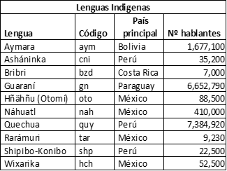
Tabla 9: 10 lenguas indígenas cubiertas en el estudio
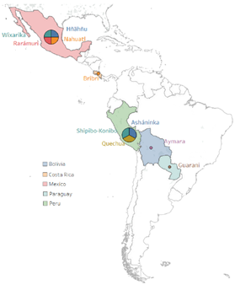
Figura 5: Mapa de las 10 lenguas cubiertas en el modelo propuesto [17].
Metodología
Los autores para el desarrollo del estudio siguieron la siguientes tareas:
1. Construcción de IndCorpus
- Tamaño total: 1.17 GB, que contiene aproximadamente 5.37 millones de oraciones.
- Fuentes: Wikipedia y Biblia.
- De Quechua se tiene 133.2K oraciones, que pesa 10.8 MB. Guaraní tiene 35.7K oraciones que pesa 5 MB y de español 5M oraciones que pesa 1.13 GB.
2. Desarrollo del modelo IndT5
- Arquitectura T5-Base, tiene encoder-decoder con 12 capas, 12 cabezas de atención, 768 unidades ocultas.
- El vocabulario consta de 100K wordpieces generado con SentencePiece a partir de IndCorpus.
3. Preentrenamiento
El modelo siguió un objetivo de denoising que consistio en eliminar el 15% de tokens y reconstruir texto original usando sentinel tokens. Este proceso se desarrolló en 2 etapas:
- Etapas:
- ndT5-100k: preentrenado durante 100000 pasos utilizando todo IndCorpus.
- IndT5-140k: entrenamiento adicional de 40000 pasos solo con lenguas indígenas.
- El entrenamiento se llevó a cabo con TPU v3.8, con un batch size de 128, una longitud máxima de secuencia de 512 tokens y una tasa de aprendizaje de 0,002.
4. Traducción automática en el marco de Shared Task AmericasNLP 2021
Posteriormente, se trabajó con datos paralelos (entrenamiento, desarrollo y prueba) traducidos manualmente. Se realizaron dos configuraciones de fine-tuning:
- Condición A: combinación de Train y Dev, usando el 100 % del conjunto Dev para validación.
- Condición B: combinación de Train y 80 % de Dev, reservando el 20 % restante para validación.
Resultados destacados
La evaluación se realizó con las métricas BLEU y ChrF++. En general, IndT5 superó a los modelos base en casi todos los pares de lenguas, excepto en los casos de aymara y shipibo-konibo. El paso de IndT5-100k a IndT5-140k produjo mejoras promedio modestas, del orden de +0,003 % a +0,004 % en la métrica ChrF++.
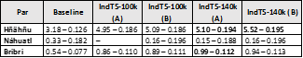
Tabla 8: El paso de IndT5-100k a IndT5-140k mostró una mejora promedio muy ligera en la métrica ChrF++, con incrementos de aproximadamente 0,003 % a 0,004 %.
Conclusiones
- IndT5 es el primer modelo de tipo T5 especializado en un conjunto amplio de lenguas indígenas de América Latina, con corpus y modelo públicamente disponibles.
- El preentrenamiento específico en lenguas objetivo mejora ligeramente las métricas.
- El reto principal sigue siendo la escasez de datos paralelos y monolingües; incluso modelos avanzados como IndT5 muestran BLEU bajos, menores de 6 en la mayoría de pares.
- Para futuros estudios se sugiere ampliar datos mediante traducción estadística y ajustar hiperparámetros específicos para escenarios de muy bajos recursos.
Paper referencia 13: Revitalizing Indigenous Knowledge Systems via Digital Media Technologies for Sustainability of Indigenous Languages [18].
Resumen:
El artículo realiza la revisión sobre el papel de las tecnologías digitales (apps, plataformas de documentación, multimedia, corpora digitales) en la preservación y revitalización de lenguas indígenas, con énfasis en ética y co-diseño con comunidades.
Puntos numéricos y hallazgos cuantificables
- En el mundo hay aproximadamente 7,000 lenguas; muchas son indígenas y están en riesgo de desaparición.
- El artículo sintetiza evidencia de múltiples estudios y casos
Metodología de la revisión realizada
- Revisión y análisis cualitativo de literatura: artículos académicos, informes de caso, y experiencias de implementación de tecnologías.
- Evaluación de factores críticos: accesibilidad (conectividad/infraestructura), gobernanza de datos, propiedad intelectual, consentimiento informado, y modelos de co-gestión con comunidades.
Hallazgos clave (resumen cuantitativo/operativo)
- Entre los beneficios observados es que la digitalización y documentación facilita archivos y acceso; apps y recursos multimedia incrementan la exposición y el aprendizaje intergeneracional (varios casos muestran incremento de actividades educativas y recursos accesibles).
- Entre riesgos y barreras están la falta de financiación institucional, riesgos de apropiación cultural sin consentimiento, brechas de conectividad. El paper enfatiza que las tecnologías son condicionalmente efectivas — funcionan bien si se aplican con co-diseño y políticas de protección de derechos.
- Y las recomendaciones prácticas son: (1) marcos éticos claros e inclusión de consentimiento; (2) capacitación y transferencia de capacidades a comunidades; (3) apoyo institucional y sostenibilidad financiera; (4) co-producción de recursos digitales con hablantes nativos.

Paper referencia 14: Indigenous Language Revitalization and Technology From Traditional to Contemporary Domains [18].

Resumen
Este artículo analiza el papel de la tecnología digital en la revitalización de lenguas indígenas, explorando cómo herramientas como aplicaciones móviles, redes sociales, bases de datos lingüísticas y tecnologías de reconocimiento de voz pueden contribuir a la preservación y enseñanza de estos idiomas. A través de un enfoque interdisciplinario, el trabajo revisa iniciativas exitosas y desafíos comunes en contextos socioculturales diversos. El estudio destaca que, aunque la tecnología no reemplaza la transmisión cultural directa, puede ser un medio eficaz para ampliar el acceso, motivar a nuevas generaciones y documentar el conocimiento lingüístico.
Metodología
El enfoque metodológico combina una revisión de literatura académica y técnica con el análisis de casos prácticos de revitalización lingüística apoyados por tecnología. Se examinan proyectos en diferentes regiones, evaluando su diseño, alcance, impacto y sostenibilidad. La revisión considera fuentes provenientes de lingüística, ciencias de la computación, antropología y estudios culturales, con especial atención a la intersección entre la tecnología y el activismo comunitario.
Resultados
Los hallazgos muestran que las iniciativas más exitosas en la revitalización lingüística mediante tecnología comparten tres características clave: (1) participación activa de la comunidad indígena en el desarrollo y gestión del proyecto, (2) adaptación cultural y lingüística de las herramientas tecnológicas, y (3) estrategias de capacitación y apropiación tecnológica. Se identifican casos en los que las aplicaciones móviles, diccionarios en línea y plataformas de aprendizaje han incrementado significativamente el número de hablantes jóvenes, mientras que la documentación digital ha permitido salvaguardar registros orales y escritos.
Conclusión
La tecnología digital, cuando se implementa con un enfoque participativo y culturalmente contextualizado, es una herramienta poderosa para apoyar la revitalización de las lenguas indígenas. No obstante, su eficacia depende de la sostenibilidad de los proyectos, la disponibilidad de recursos y la alineación con las necesidades y valores de la comunidad. Se sugiere que las futuras investigaciones y desarrollos prioricen la integración de inteligencia artificial, herramientas de traducción automática y recursos educativos abiertos, siempre bajo un marco ético que respete la soberanía lingüística y cultural de los pueblos originarios.
Paper referencia 15: Re-Transformer: A Self-Attention Based Model for Machine Translation [19].
Resumen:
Este artículo propone un nuevo modelo de traducción automática llamado Re-Transformer, que es una versión modificada del modelo original Transformer. El objetivo es mejorar el rendimiento de la traducción y, al mismo tiempo, reducir los tiempos de entrenamiento e inferencia. Para lograrlo, los autores refinaron la arquitectura básica del Transformer en lugar de simplemente apilar más módulos o usar más poder de cómputo. Las modificaciones incluyen el uso de tokenización de sub-palabras, la reconfiguración de las capas del codificador y la reducción de las capas del decodificador.
Datos utilizados
Los experimentos se realizaron usando el corpus de traducción WMT 2014, específicamente para los pares de idiomas inglés-alemán e inglés-francés.
Metodología
- Preprocesamiento: El texto se procesó usando tokenización de sub-palabras para manejar palabras raras y reducir el tamaño del vocabulario.
- Arquitectura del modelo: El modelo Re-Transformer incorpora cuatro refinamientos. En el codificador, se apilan capas de atención dual y se utiliza un número menor de capas
- Point Wise Feed Forward. En el decodificador, se reduce el número de capas para acelerar el entrenamiento y la inferencia. Se encontró que una combinación óptima es un codificador de seis capas y un decodificador de dos capas para equilibrar el tiempo y la precisión.
- Evaluación: El rendimiento del modelo se midió principalmente con la métrica BLEU. También se utilizó un mapa de calor para visualizar dónde el modelo pone su atención, analizando su capacidad para comprender la semántica de las oraciones.
Resultados
El Re-Transformer superó al modelo original Transformer y otras variantes:
- WMT 2014 Inglés-Alemán: El Re-Transformer con dos capas de decodificador (Re-Transformer-2) alcanzó un puntaje BLEU de 32.14, lo que representa una mejora de aproximadamente 5 puntos sobre el Transformer original, que obtuvo 27.3.
- WMT 2014 Inglés-Francés: Para este par de idiomas, el Re-Transformer-2 logró un puntaje BLEU de 55.62, mejorando en aproximadamente 17 puntos al Transformer original, que obtuvo 38.1.
- Tiempo de entrenamiento: El tiempo de entrenamiento del Re-Transformer-2 fue de solo 0.56 veces el del Transformer original, demostrando una mejora significativa en eficiencia.
- Análisis de atención: El análisis con mapas de calor mostró que el Re-Transformer se enfoca más en las palabras clave correctas de la oración, lo que indica una mejor comprensión semántica en comparación con el Transformer original, que tiende a centrarse en los símbolos de inicio y fin.
Conclusión
El estudio concluye que el modelo Re-Transformer mejora el rendimiento de la traducción automática en términos de puntaje BLEU y reduce considerablemente el tiempo de entrenamiento. La clave de este éxito radica en la modificación de la arquitectura básica: usar más capas de auto-atención en el codificador para una mejor comprensión y menos capas en el decodificador para una mayor eficiencia. Los autores señalan que no existe un modelo "universal" y que las arquitecturas deben adaptarse a los pares de idiomas específicos. Futuros trabajos se enfocarán en encontrar un equilibrio óptimo entre las capas de auto-atención y de feed forward para diferentes idiomas.

- entrenamiento y ejecución del modelo de transformer en la traducción

Nuestro modelo de traducción está basado en la arquitectura de transformers debido a que ofrece más versatilidad en tareas de NLP que otros modelos [6].

En la tabla se puede ver las características de mejora en comparación:

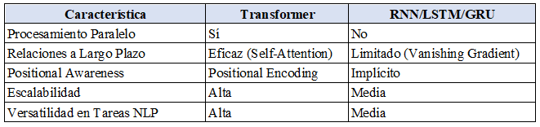
Tabla 8: Comparativa de Transformers vs otros modelos.
Fuente: Propia.

El dataset contiene 127390 pares de oraciones español- quechua, a pesar de contar con este dataset limitado, los modelos transformer tienen varias características que pueden ayudar a mejorar el rendimiento en la traducción de español a quechua como:

Uso eficiente de la atención
Esta capacidad para enfocarse en palabras clave o estructuras relevantes dentro de las oraciones ayuda a mejorar la calidad de las traducciones.

Regularización y optimización específica.
Los Transformers usan técnicas de regularización (como el dropout) y optimización que ayudan a reducir el sobreajuste, y este es especialmente valioso con datasets pequeños con el que se cuenta, se optimizaron parámetros en el modelo en las capas de autoatención y normalización, buscando que el modelo sea más robusto en la generalización.
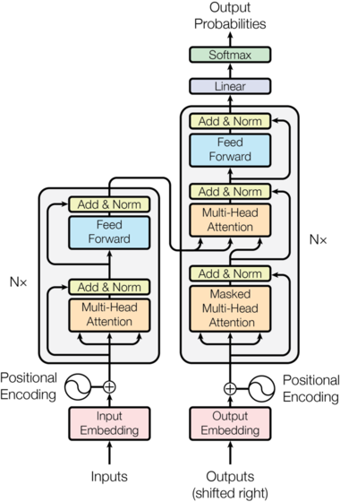

Figura 6: Arquitectura de transformers.
Fuente: Referencia[3].

Preprocesamiento de Datos:
- Fuente: Los datos para el entrenamiento consisten en pares de frases, donde un par contiene una oración en español y quechua. Con un total de 127390 sentencias.

- Limpieza de datos: Se realizó la eliminación de caracteres especiales, la eliminación de pares incorrectos y oraciones vacías.
- Se identificaron oraciones incompletas, repetidas incluso se quitó frases que no tienen sentido en el contexto de la traducción.
- Se eliminaron caracteres innecesarios, como signos de puntuación extraños o caracteres especiales que no aportan a la traducción.
- Se trabajó el dataset en minúsculas.
- Tokenización: Este proceso se realizó a nivel de caracteres y caracteres compuestos propios del español. También se definió tokens especiales al vocabulario <START_TOKEN>, <END_TOKEN>, <PADDING_TOKEN>.
La tokenización se realizó de acuerdo a la estructura de ambos idiomas con el objetivo de no reducir la capacidad de generalización del modelo.
- Truncamiento: La longitud máxima establecida es de 200 tokens. El 97% de las oraciones en español tienen una longitud de 194 tokens, y en quechua 198 tokens.
Mecanismo de Atención y Positional Encoding:
Estos componentes juegan un papel importante para la captura de las dependencias de contexto, especialmente en nuestro dataset donde los pares de oraciones tienden a ser frases de hasta 30 palabras y 200 caracteres. Estos mecanismos de atención posibilitan que el modelo se concentre de manera directa en cualquier palabra de la frase, sin considerar su lugar. Esto potencia el entendimiento de las relaciones entre palabras lejanas, lo que resulta vital en la traducción, donde las palabras vinculadas pueden estar muy distantes en las frases.
Usar una codificación posicional basada en funciones seno y coseno permite que el modelo generalice a secuencias de longitudes diferentes, ya que las funciones trigonométricas introducen un patrón continuo que puede ser interpolado para nuevas posiciones.
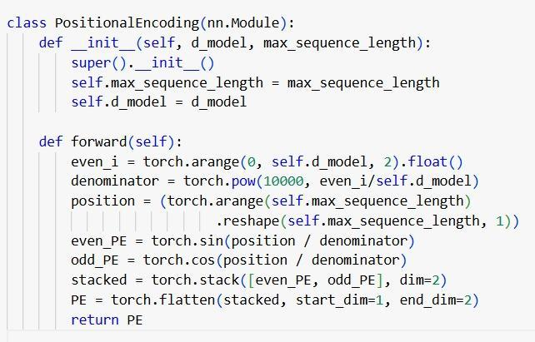
Figura 7: Posicional encoding
Fuente: Fuente propia - Colab.

Entrenamiento y Optimizaciones:

El entrenamiento se realizó en el Jupyter Notebook, el cual tomó aproximadamente unas 20 horas entrenamiento para las 100 épocas con una GPU RTX A4000.
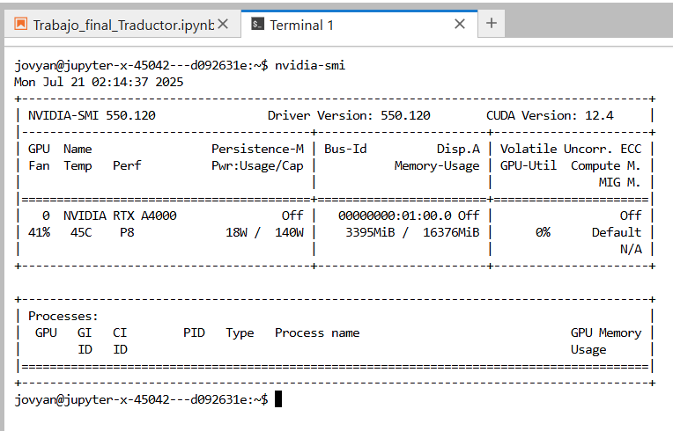
Figura 8: Recursos computacionales usados.
Fuente: Fuente propia.

Es fundamental establecer adecuadamente los hiperparámetros en un modelo transformer con el objetivo de optimizar su desempeño, eficacia y capacidad para generalizar en las tareas de traducción. Los hiperparámetros además otorgan al modelo la capacidad de adquirir patrones complejos sin incurrir en sobreajuste. Además, permitirán la estabilidad y eficacia del entrenamiento, particularmente en situaciones de escasez de recursos computacionales.

Dado que este corpus se considera limitado para lograr un rendimiento óptimo en la traducción de oraciones complejas y contextuales, se aplicó las siguientes optimizaciones de hiperparámetros al modelo Transformer [14]:

d_model = 512 : Nuestros vectores de entrada y salida son de 512 características .
batch_size = 30 : Divide el dataset en batch de tamaño 30.
ffn_hidden = 2048 : Dimensión de las sub capas internas.
num_heads = 8 : El número de cabezas de atención para atender a varias posiciones o palabras en la frase.
drop_prob = 0.1 : Eliminan aleatoriamente el 10% de las activaciones. Ayuda contra el desvanecimiento del gradiente.
num_layers = 3 : Tres capas permiten capturar mejor las relaciones entre palabras, especialmente en oraciones largas.
max_sequence_length = 200 : Longitud máxima de los pares de oraciones del dataset.
epochs= 100 : Cantidad de épocas para el entrenamiento del modelo.

Evaluación y resultados:

Entrenamiento Español - Quechua Ayacuchano.
El entrenamiento se realizó para 100 épocas y durante este proceso se estuvo midiendo la calidad de la traducción con los siguientes indicadores el LOSS, BLEU y ROUGE los cuales se ve a continuación:
La función de pérdida llegó a un 0.2874 de error promedio por muestra durante el entrenamiento. Lo que sugiere un entrenamiento con más épocas y un incremento con más pares de oraciones el dataset daría mejores resultados.
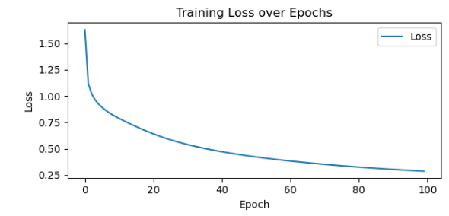
Figura 9: Evolución de la pérdida por épocas.
Fuente: propia.

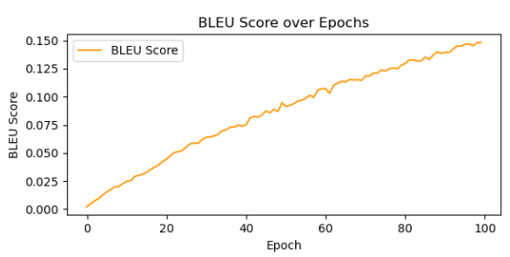
Figura 10: Evolución del BLEU score por épocas.
Fuente: Propia.
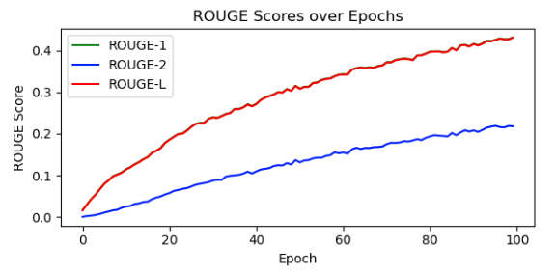
Figura 11: Evolución del ROUGE score por épocas.
Fuente: Propia - Colab.

LOSS: Se ha empleado Cross-Entropy el cual es fundamental en el entrenamiento de modelos de traducción, pues mide la efectividad del modelo al predecir las palabras correctas en una secuencia. La figura 4 muestra una disminución constante a medida que avanzan las épocas, comenzando en 1.6281 hasta aproximadamente 0.2874 alcanzado en 100 épocas.
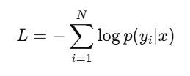
Este error promedio 0.2874 indica la falta de más entrenamiento con más épocas, así como el incremento de capas de atención, esto sumado a que es necesario incrementar con más pares de oraciones el corpus.

BLEU (Bilingual Evaluation Understudy): El puntaje BLEU evalúa la precisión del modelo
de traducción al comparar sus predicciones con una o más traducciones de referencia.
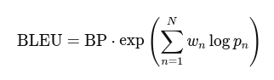
El puntaje BLEU aumenta progresivamente con las épocas, empezando cerca de 0.00 y alcanzando alrededor de 0.1482 después de 100 épocas. Si bien el puntaje final es bajo, un aumento constante sugiere que el modelo mejora con cada iteración en el entrenamiento. Este puntaje sugiere que el modelo aún no genera oraciones que se alinean con el texto de referencia en términos de exactitud.

ROUGE(Recall-Oriented Understudy for Gisting Evaluation): Los puntajes ROUGE-1, ROUGE-2 y ROUGE-L se utilizan para evaluar el rendimiento del modelo al medir el solapamiento entre n-gramas, pares de palabras o la longitud de la secuencia común más larga entre la traducción generada y la de referencia.
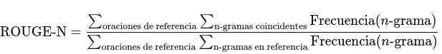

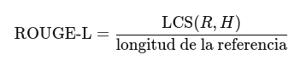

- ROUGE-1, comienza alrededor de 0.0161 en las primeras épocas hasta alcanzar cerca de 0.4312. Mostrando una mejora en la coincidencia de palabras individuales entre la salida de modelo y la referencia. Esto sugiere que el modelo está aprendiendo a seleccionar palabras de manera más precisa.
- ROUGE-2, comienza alrededor de 0.0005 hasta alcanzar 0.2178 indicando una mejor captura de pares de palabras (bigrams). Indica que el modelo está capturando parte de la estructura de frases.
- ROUGE-L, comienza alrededor de 0.0160 en las primeras épocas hasta alcanzar cerca de 0.4304. Mostrando una mejora en la coincidencia de palabras individuales entre la salida de modelo y la referencia.

Para seguir mejorando estas métricas, se consideraron ajustar aún más los hiperparámetros [14], mejorar la tokenización y continuar aplicando técnicas de preprocesamiento y limpieza de datos para reducir el ruido. Además, aumentar o diversificar el dataset también beneficiaría a mejorar las métricas, ya que la data disponible es insuficiente.

Entrenamiento Quechua Ayacuchano - Español.

En el entrenamiento se logró un resultado similar al español - quechua logrando un 0.4274 de error promedio por muestra.
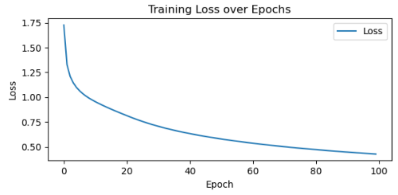
Figura 12: Evolución de la pérdida por épocas.
Fuente: propia.

El puntaje BLEU obtenido fue 0.1936 mide la precisión en la traducción, evaluando qué tan similar es la salida del modelo a las referencias. Tiene puntaje bajo lo que sugiere que el modelo aún no genera oraciones que se alinean con el texto de referencia en términos de exactitud.
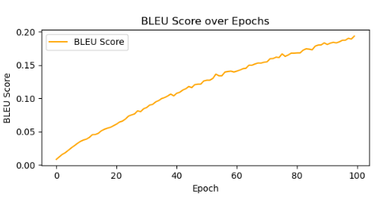
Figura 13: Evolución del BLEU score por épocas.
Fuente: Propia.

Las métricas obtenidas ROUGE-1 (0.5157) y ROUGE-L (0.3151): Estos indican la coincidencia de palabras y secuencias más largas (Semántica).
ROUGE-2 (0.5151): Refleja la coincidencia de pares de palabras (bigrams) el valor indica que el modelo está luchando para generar traducciones con buena estructura y coherencia en frases más largas.

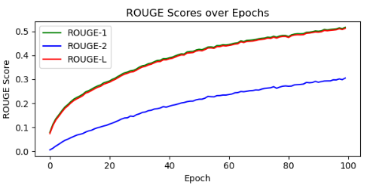
Figura 14: Evolución del ROUGE score por épocas.
Fuente: Propia.

- conclusiones

- El dataset nuevamente toma relevancia ya que requería de un preprocesamiento el cual principalmente consistió en transformar los .parquet a formatos de excel, también a CSV y luego se retiraron caracteres extraños y se eliminaron registros incompletos.
- En este proyecto hemos restringido nuestro dataset haciendo un filtro por las cadenas de 200 caracteres de longitud. Si bien esto reduce los escenarios posibles que conocerá, el modelo nos permite tener un dataset homogéneo y con cierta relación semántica entre palabras.
- Se comprobó que cuando se emplean más épocas en el entrenamiento del modelo este tiene un mejor rendimiento. Para nuestro caso por limitaciones de recursos computacionales en nuestros equipos personales o domésticos decidimos usar Colab PRO con 50 épocas.
- Se debe considerar el hecho de que la longitud del input no es un problema como sí lo es en RNN por el positional encoding del transformer; en base a ello es que estamos usando oraciones largas (200 caracteres).
- Tener métricas para ver el rendimiento del modelo es clave; en base a ello hemos usado el BLEU, LOSS y ROUGE es importante ya que nos irá informando sobre cómo se va comportando el modelo en el entrenamiento.
- Aunque el modelo alcanzó un rendimiento adecuado, la falta de recursos computacionales limitó la capacidad de explorar arquitecturas más complejas y entrenamientos más extensos. Estos aspectos deberían ser priorizados en futuros trabajos para maximizar el potencial del modelo.

- recomendaciones

- Para mejorar con las métricas y precisión del modelo, se recomienda continuar con la recolección de más pares de oraciones considerando más dialectos, ya que el quechua tiene una gran diversidad por cada zona o región del Perú y realizar un preprocesamiento más exhaustivo del dataset para minimizar el ruido y las inconsistencias.
- Sería beneficioso comparar el rendimiento del modelo Transformer con arquitecturas tradicionales como las RNN y LSTM, que históricamente se han utilizado para la traducción automática. Este análisis ayudaría a destacar las ventajas específicas de la arquitectura Transformer en términos de manejo de secuencias largas y capacidad de atención.
- Aprovechar modelos pre-entrenados de gran capacidad, como GPT o LLaMA, y hacerles un ajuste fino (fine-tuning) con el corpus específico de quechua-español. Esto podría mejorar significativamente la calidad de la traducción, especialmente cuando el dataset es pequeño o presenta limitaciones.
- Utilizar modelos multilingües como mT5 que ya tienen un entrenamiento base en múltiples lenguajes. Adaptar estos modelos mediante fine-tuning podría mejorar la capacidad de generalización y calidad de las traducciones.
- Complementar las métricas automáticas con evaluaciones humanas para evaluar la fluidez y naturalidad de las traducciones, dado que las métricas como BLEU no siempre captan la calidad percibida.
- Diversos papers recomiendan el uso de modelos pre-entrenados y aplicar fine tuning con el objetivo de mejorar la traducción esto sería ideal pero para el caso quechua-español no se tiene modelos pre-entrenados en cual basarnos, lo cual indica que necesariamente se tiene que agregar más pares de oraciones al dataset con el objetivo que el modelo realice traducción con mayor precisión.
- Ejecutar una fase piloto de entrenamiento para la traducción de Quechua a Español utilizando una mayor cantidad de datasets.

- referencias

[1] S. Mauger, «The role of digital technology in Indigenous language revitalization: a systematic review of barriers, opportunities, and effective practices», jun. 2025, Accedido: 7 de agosto de 2025. [En línea]. Disponible en: https://hdl.handle.net/10155/1976
[2] D. Datta, P. Evangeline, D. Mittal, y A. Jain, «Neural Machine Translation using Recurrent Neural Network», Int. J. Eng. Adv. Technol., vol. 9, pp. 1395-1400, abr. 2020, doi: 10.35940/ijeat.D7637.049420.
[3] A. Vaswani et al., «Attention Is All You Need», 2 de agosto de 2023, arXiv: arXiv:1706.03762. doi: 10.48550/arXiv.1706.03762.
[4] «somosnlp-hackathon-2022/spanish-to-quechua · Datasets at Hugging Face». Accedido: 7 de noviembre de 2024. [En línea]. Disponible en: https://huggingface.co/datasets/somosnlp-hackathon-2022/spanish-to-quechua
[5] «On compositional generalization of transformer-based neural machine translation», Inf. Fusion, vol. 111, p. 102491, nov. 2024, doi: 10.1016/j.inffus.2024.102491.
[6] M. Supriya, D. Acharya, y A. Nayak, «Enhancing Neural Machine Translation Quality for Kannada–Tulu Language Pairs through Transformer Architecture: A Linguistic Feature Integration», Designs, vol. 8, p. 100, oct. 2024, doi: 10.3390/designs8050100.
[7] C. Raffel et al., «Exploring the Limits of Transfer Learning with a Unified Text-to-Text Transformer», 19 de septiembre de 2023, arXiv: arXiv:1910.10683. doi: 10.48550/arXiv.1910.10683.
[8] Exploring the Limits of Transfer Learning with a Unified Text-to-Text Transformer https://doi.org/10.48550/arXiv.1910.10683
[9] A French-to-English Machine Translation Model Using Transformer NetworWV https://doi.org/10.1016/j.procs.2022.01.182.
[10] Mathieu De Coster, Dimitar Shterionov, Mieke Van Herreweghe, Joni Dambre, «Machine translation from signed to spoken languages: state of the art and challenges» Agosto del 2024, vol.23 , doi: 10.1007/s10209-023-00992-1
[11] Shivakumar, B., Sandeep, U., Varshini, V., & Kumaran, P. (2025). Multi-Head Attention Transformer for Text2Text Translation. Procedia Computer Science, 258, 1962–1971. https://doi.org/10.1016/j.procs.2025.04.447.
[12] Mondal, S. K., Chen, Y., Cheng, Y., Dai, H. N., Alam, S. B., & Kabir, H. M. D. (2025). An English-Chinese Neural Machine Translation leveraging Transformer model. Natural Language Processing Journal, 12, 100166. https://doi.org/10.1016/j.nlp.2025.100166.
[13] Wang, X., Zhang, C., Chen, L., & Zhong, P. (2025). Optimization and practice of long text foreign language translation algorithm based on Transformer-XL architecture. Procedia Computer Science, 262, 766–775. https://doi.org/10.1016/j.procs.2025.05.109.
[14] M. E. Pacheco Martínez, M. Carrillo Ruiz, y M. de L. Sandoval Solís, «Harmony search for hyperparameters optimization of a low resource language transformer model trained with a novel parallel corpus Ocelotl Nahuatl – Spanish», Syst. Soft Comput., vol. 6, p. 200152, dic. 2024, doi: 10.1016/j.sasc.2024.200152.
[15] CSLT-AK: Convolutional-embedded transformer with an action tokenizer and keypoint emphasizer for sign language translation Jungeun Kim , Ha Young Kim https://doi.org/10.1016/j.patrec.2023.08.009
[16]S. S. Al-Thanyyan y A. M. Azmi, «Simplification of Arabic text: A hybrid approach integrating machine translation and transformer-based lexical model», Journal Of King Saud University - Computer And Information Sciences, vol. 35, n.o 8, p. 101662, jul. 2023, doi: 10.1016/j.jksuci.2023.101662.
[17]E. M. B. Nagoudi, W.-R. Chen, M. Abdul-Mageed, y H. Cavusogl, «IndT5: A Text-to-Text Transformer for 10 Indigenous Languages», arXiv (Cornell University), ene. 2021, doi: 10.48550/arxiv.2104.07483.
[18] S. K. Henne-Ochoa, L. Hermo y P. Hermes, "Indigenous Language Revitalization and Technology," Annual Review of Applied Linguistics, vol. 44, pp. 1–16, 2024, doi: 10.1017/S0267190524000059.

[19] H.-I. Liu y W.-L. Chen, «Re-Transformer: A Self-Attention Based Model for Machine Translation», Procedia Computer Science, vol. 189, pp. 3-10, ene. 2021, doi: 10.1016/j.procs.2021.05.065.

- anexos

- Código fuente
- Dataset
- Presentación en PPT

